Le Réveillon de Noël

Pour les italiens la fête de Noël est très importante et nous l’attendons avec impatience. La soirée du 24 décembre nous célèbrons avec un long repas, d’habitude en famille.
Selon la tradition, on doit s’abstenir de manger de la viande à la “Cena della Vigilia”. Alors à ce festin on mange des raviolis, des pâtes farcies, des spaghettis ou des lasagnes, ensuite on continue avec du poisson, des fruits de mer et des légumes.
Pour dessert on peut choisir entre le Panettone et le Pandoro ou les tartes, les gateaux ou les biscuits préparés pas nos mères.

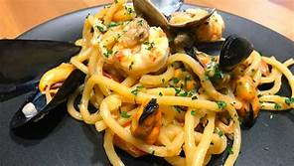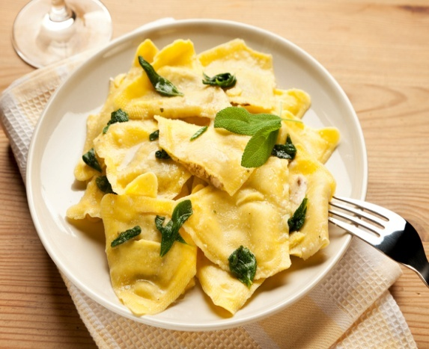
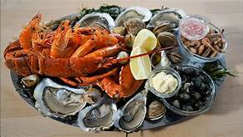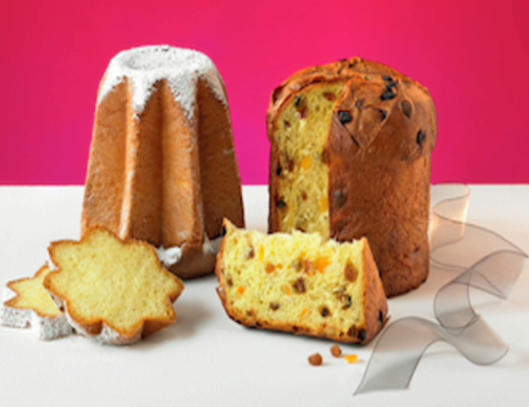

L’ ESPRIT DE NOEL APPROCHE !

Davide R.

